РОМСКИЯТ ФЛАГ
В ромското знаме е вплетена дълбока символика отразяваща историческото, социално и културно наследство на етноса. Неговите елементи показват постоянното движение и промяна, както и вечните закономерности.
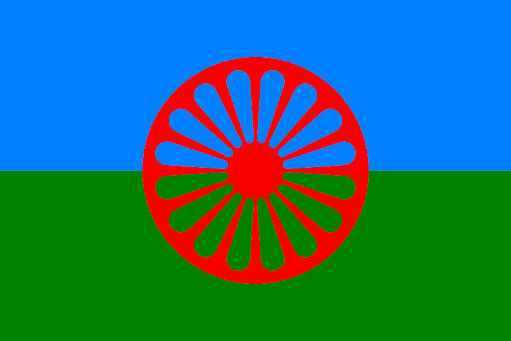
/ унифицираният международен ромски флаг /

История на флага

Първото ромско знаме е създадено от Обединения съюз на ромите в Румъния през 1933 г. (1930 г.) Представлява синя и зелена лента.
Допълнено с червено колело в центъра (1960 г.), то е одобрено от международните делегати на Първият световен ромски конгрес през 1971 г., състоял се в (близост до) Лондон. Взето е решение за внасяне на петиция до ООН с искане да се даде на ромите ясен статут. На същият конгрес се приемат официалните химн и знаме, изместили досегашните символи колело, подкова и тесте карти.
След внесената петиция 1978 г. (Ню Йорк), подкрепена с новосъздадения флаг, на следващата година – 1979 – тя е приета от ООН.
След падането на комунизма знамето се използва от ромските организации в Централна и Източна Европа, а сега и в Австралия. Причината, поради която американските роми не знаят почти нищо за знамето е защото то е създаден в Европа и е избрано за официално знаме от ромските представители на Великобритания, Франция, Испания, Западна Германия, Холандия, и други не-комунистически страни от Западна Европа през 1960 г.
Има много хора по света, включително и роми, които не знаят, че етноса има официален флаг. А в много източноевропейски страни (изключения са Русия и Украйна) ромският флаг не се признава.
На Ромският конгрес проведен през 1992 г. в Рига (Латвия) се споразумели за друг флаг - конска глава, разположена в средата, която олицетворява независимостта на етническа група, на зелен и син фон, съответно олицетворяващи горите и небето.

Флага в различните страни

- Севилското е с по-светло небе. Колелото е със златно жълт кант, наподобяващ сияние, а спиците са 10. Диаметъра на колелото е едва половината от височината на флага, което също излиза от официалните спецификации.
- Каталунското знаме е само с 8 спици.
- Косовското едва с 6 спици.
- В Македония ромска политическа партия е вплела традиционните символи.
- В Швеция има разминаване в цветовете: горната лента е жълта, а долната синя.
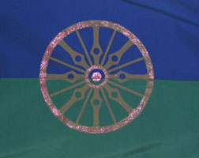
/ още едно знаме от Косово /
Различните моделите по света са плод и на творческа самодейност.
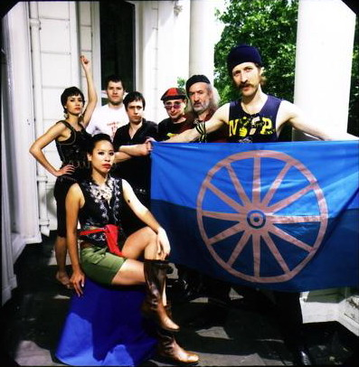
/ колело представено с 12 на бр. спици и сини цветове /

Вплетената символика в ромският флаг

- Ромският флаг се състой от син и зелен цвят, разположени хоризонтално един над друг, а в центъра има червено колело с 16 спици. Синьото символизира вечните духовни ценности, а зеленото - земните ценности.
- Синята лента представлява небето, както във физически, така и в преносен смисъл. Отнася се до безкрайността и свободата. Олицетворява Рая, дори в различните вероизповедания на ромите.
- Зелената лента олицетворява земята и плодородието, пасищата и растежа.
- Колелото съдържа в себе си дълбока символика:
• знак за движение и напредък;
• с червения цвят е почетена кръвта на тези от ромите, които са погинали (препратка към репресиите по време на фашистка Германия);
• още един символ - огъня, като черта на чергарския живот, движението и прогреса;
• Броя спици на колелото е 16, което представя 16-те спици в Индия на икономическо освобождение на Ганди и движението му за независимост. The practice of home spinning in India had been banned by the British to protect the textile industries of England. Therefore Gandhi-ji set an important example by spinning, in symbolic protest of colonial rule.
• колелото с 16 спици краси ромският флаг и напомня на колелата на vardo* или каруците послужили като дом за скитащите ромски семейства за повече от сто години;
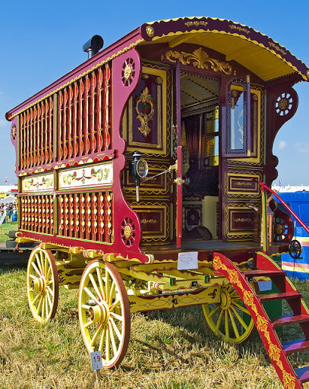
* - vardo са традиционните каруци теглени от кон, използвани от британските цигани. Характеризират се с висока архитектурна и естетическа стойност на дърворезбата. Има няколко основни вида, според формата им, но като цяло няма два еднакви, т.к. зависят от вкуса на собственика който ги поръчва.
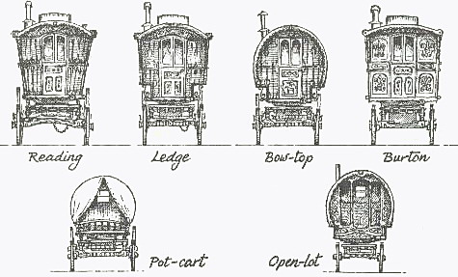
Исторически колелото възниква 6400 г. пр.н.е. в Шумер.

• представлява по форма и цвят изгрева и залеза, позовавайки се на цикличността на постоянната възможност за прераждане;
Един от най-древните символи е кръгът символизиращ Слънцето. Изобщо колелото с неговите спици има множество препратки към изобразяването на Слънцето и неговите лъчи в култури от цял свят - шумери, вавилонци, египтяни, маи и т.н. Пример за това е Konarak - Слънчевият храм построен 1278 г., който бележи кулминацията на будистската архитектура в Orissa (Индия). Целият комплекс е проектиран във формата на огромна колесница, теглена от седем коня. Колесницата на бога-слънце Surya се краси от дванадесет двойки от изящно украсени колела, близо 3 метра в диаметър. Изображението не е слънчев часовник, това е дхармачакра - колелото на "Бога Слънце".
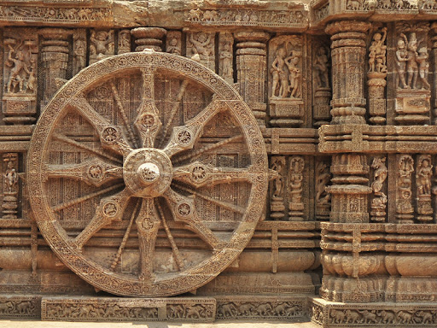
/ същият брой спици, като в ромското знаме - 16 /
Дхармачакра (dharmachakra) - Колелото на Дхарма - е символ представящ учението на Буда към просветление. Превежда се още като Колелото на учението или Колелото на закона. Символът представлява колело на колесница с 8 или повече спици. Това е един от най-старите известни будистски символи намерени в индийското изкуство.
В будизмът, в съответствие с Pali Canon, Vinayapitaka, Khandhaka, Mahavagga, Dhammacakkappavattanasutta, броят спици има следните тълкувания:
8-те спици представляват благородния осморен път на будизма (Ariya magga)
12-те спици изразяват 12-те закона на зависимост (Paticcasamuppada).
24-те спици представят 12-те закона на зависимост и 12-те на отхвърляне на тази зависимост (Paticcasamuppada).
• индийското наследство;
Дхармачакрата бива използвана в новият флаг на Индия от 1947 г.
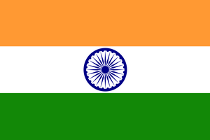
/ националния флаг на Индия с ashoka chakra с 24 спици /
Колелото с 16 спици в древна Индия (на санскрит) се е наричало "чакра" (съдба) 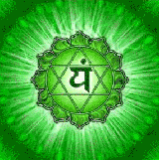
То присъства в ромското знаме, за да напомня за индийския произход на ромите и дългия път, който са извървели от Индия до Европа. С червената Ашок чакра - колело със спици в центъра, е представена номадската традиция на циганите;
В Индийското знаме чакрата е религиозен символ свързан с кръговрата на живота и преражданията.

